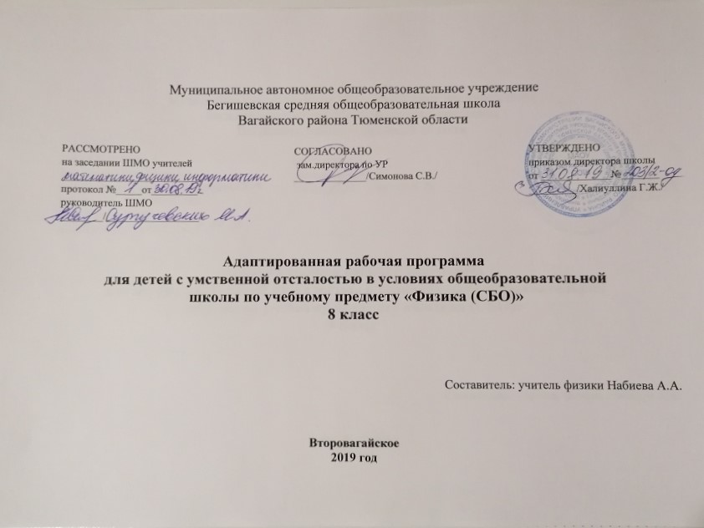
- Планируемые результаты освоения учебного предмета

Тема «Личная гигиена»

Обучающиеся должны знать:
- правила ухода за кожей лица;
- приемы нанесения косметических средств на лицо, шею.
Обучающиеся должны уметь:
- правильно ухаживать за кожей лица, шеи, рук, ног.
- использовать подручные средства дополнительно к кремам, лосьонам.
- в меру пользоваться косметикой.

Тема «Одежда и обувь»

Обучающиеся должны знать:
- правила стирки к сушки одежды из шерстяных и синтетических тканей;
- правила и последовательность глажения изделий;
- виды предприятий по химической чистке одежды, их назначение;
- виды оказываемых ими услуг;
- правила подготовки вещей к сдаче в чистку.
Обучающиеся должны уметь:
- стирать и сушить изделия из шерстяных и синтетических тканей;
- гладить блузки, рубашки, платья.

Тема «Питание»
Обучающиеся должны знать:
- виды теста;
- способы приготовления изделий из теста;
- способы заготовки продуктов впрок из овощей, фруктов, ягод, зелени.
Обучающиеся должны уметь:
- приготовить пресное тесто и изделия из него - лапшу, печенье;
- нашинковать морковь, петрушку, сельдерей, укроп;
- заготовит ягоды без тепловой обработки;
- записать рецепт соления, варенья, консервирования.

Тема «Семья»

Обучающиеся должны знать:
- правила ухода за грудным ребенком: правила и периодичность кормления ребенка из
соски и с ложечки, купания;
- правила и последовательность одевания и пеленания грудного ребенка;
- санитарно-гигиенические требования к содержанию детской постели, посуды,
игрушек.
Обучающиеся должны уметь:
- купать, одевать, пеленать куклу;
- кормить куклу из соски и с ложечки;
- содержать в порядке детскую постель, посуду, игрушки.

Тема «Культура поведения»

Обучающиеся должны знать:
- правила поведения юноши и девушки при знакомстве в общественных местах и дома,
требования к внешнему виду молодых людей.
Обучающиеся должны уметь:
- культурно и вежливо вести себя при знакомстве в кино, на танцах и т.д.), дома;
- выбирать косметические средства, украшения, прическу, одежду, учитывая свой
возраст, индивидуальные особенности, для турпохода и посещения танцев.

Тема «Жилище»
Обучающиеся должны знать:
- правила и периодичность уборки кухни, санузла, ванны;
- моющие средства, используемые при уборке кухни, санузла;
- санитарно-гигиенические требования и правила техники безопасности при уборке
кухни и санузла.
Обучающиеся должны уметь:
- мыть кафельные стены, чистить раковины;
- пользоваться печатными инструкциями к моющим средствам, используемым при
уборке кухни санузла, ванны.

Тема «Транспорт»
Обучающиеся должны знать:
- основные автобусные маршруты;
- основные маршруты водного транспорта;
- правила безопасной поездки на речном и морском виде транспорта
Обучающиеся должны уметь:
- пользоваться расписанием;
- определять стоимость проезда;
- покупать билет;
- обращаться за справкой;
- выполнять правила безопасности при поездке на речном, морском, автобусном видах
транспорта;

Тема «Торговля»
Обучающиеся должны знать:
- рынок, его виды;
- основные отличия его от магазина;
- правила поведения на рынке;
- права покупателя на рынке;
- цены на основные овощи: картофель, капусту, морковь и др., а также и
фрукты, ягоды и промышленные товары
Обучающиеся должны уметь:
- выбрать месторасположения нужных товаров;
- выбрать продукцию в соответствии с её качеством (внешний вид, вкус и др,), количества,
цены.

Тема «Средства связи»
Обучающиеся должны знать:
- виды телефонной связи;
- правила пользования ими, телефонным справочником;
- номера срочных вызовов пожарной службы, милиции, скорой помощи, службы газа;
- периодичность оплаты телефона;
- виды междугородней связи, правила пользования автоматической телефонной связью;
- тарифы на телефонные разговоры с учетом времени суток, праздничных дней и
дальности расстояния;
-оплата за телефон;
-порядок заказа междугороднего разговора по адресу;
-правила культурного краткого разговора.
Обучающиеся должны уметь:
- кратко объяснить причину звонка по телефону срочного вызова;
- узнать время;
- получить по телефону справку;
- культурно разговаривать по телефону.

Тема «Медицинская помощь»

Обучающиеся должны знать:
- меры по предупреждению несчастных случаев в быту;
- правила и приемы оказания первой помощи при несчастных случаях: выведение из
состояние теплового и солнечного удара, обработки поврежденного участка кожи при
ожоге, при обморожении разных степеней, промывание желудка при отравлении;
- приемы оказания помощи спасенному из водоема.
Обучающиеся должны уметь:
- оказать первую помощь при ожоге, обморожении;
- оказать первую помощь утопающему.

Тема «Учреждения, организации, предприятия»
Обучающиеся должны знать:
- куда и к кому обращаться в случае необходимой помощи;
- адрес местной префектуры;
- отделы по учету распределения жилой площади, соцобеспечения, народного
образования, комиссий по делам несовершеннолетних, по трудоустройству молодежи.
Обучающиеся должны уметь:
- подсчитать бюджет семьи;
- составить доверенность на получение зарплаты, пенсии и др.;
- подсчитать расходы, планируя расходы на месяц, полмесяца, неделю, день;
- снимать показатели счетчика и подсчитывать стоимость израсходованной
электроэнергии, газа, воды и т.п., заполнять квитанции;
- планировать и подсчитывать расходы на культурные и текущие потребности, крупные
покупки;
- соблюдать правила экономии в семье, и порядок помещения сбережений в банк.
В рамках реализации рабочей программы планируется следующая коррекционная работа:

№ п/п | Разделы | Коррекционная работа
1 | «Личная гигиена» | Развивать осознанное восприятие и слуховое внимание в процессе ознакомления учащихся с особенностями косметических средств. Способствовать правильному распределению внимания и расширению кругозора.
2 | «Питание» | Активизировать мыслительную и речевую деятельность при знакомстве с видами и значением выпечек. Развивать логическое мышление и воображение при составлении меню, учитывая принятые требования. Развивать мелкую моторику рук, зрительное и слуховое восприятие в процессе приготовления блюд.
3 | «Одежда » | Развивать переключаемость внимания с одного вида деятельности на другой. Расширять словарный запас и связную речь. Корригировать навыки ведения домашнего хозяйства правильно распределяя силы и внимание.
4 | «Семья» | Способствовать развитию социально-бытовой ориентировки, осуществляя связь с жизнью. Развивать осознанное внимание и восприятие при знакомстве с правилами ухода за грудными детьми
5 | «Экономика домашнего хозяйства» | Развивать речевую и мыслительную деятельность при изучении бюджета семьи, осуществляя практическую направленность и взаимосвязь с жизнью. Обогащение словарного запаса. Развитие зрительного внимания при оформлении необходимых документов. Осуществлять взаимосвязь с математикой при оформлении расчетных записей.
6 | «Культура поведения» | Активизировать воображение и логическое мышление при подборе одежды и косметических средств, в соответствии с назначением мероприятия. Развивать связную и обоснованную речь в процессе составления правил общения с противоположным полом, осуществляя взаимосвязь с жизненным опытом. Корригировать поведенческие навыки.
7 | «Жилище» | Развивать осознанное восприятие и бытовую ориентировку при распределении навыков уборки жилого помещения, в соответствии с его назначением. Активизировать мыслительную деятельность, общую и мелкую моторику при практической отработке полученных знаний.
8 | «Транспорт» | Способствовать развитию осознанного восприятия и мыслительной деятельности при формировании представлений о автотранспорте, опираясь на жизненный опыт учащихся. Корригировать внимание и поведенческие навыки в процессе экскурсий
9 | «Торговля» | Активизировать зрительную память и внимание, логическое мышление при выборе покупок к ужину , с учетом различных меню. Развивать аналитико-синтетическую деятельность. Расширять словарный запас, осуществляя взаимосвязь с жизнью.
10 | «Средства связи» | Развивать бытовую направленность восприятия и внимания в процессе практической деятельности. Развивать наблюдательность и способность правильно распределять внимание при ознакомлении с работой телеграфа.
11 | «Медицина» | Активизировать речевую деятельность, развивать связную речь в процессе составления последовательного рассказа, сопровождаемого практическими действиями при оказании первой медицинской помощи. Расширять кругозор, осуществляя взаимосвязь с жизнью.
12 | «Учреждения, организации и предприятия» | Способствовать развитию аналитико-синтетической деятельности при формировании представлений о назначении органов власти и их разнообразии. Активизировать осознанное восприятие и логическое мышление.

2.Содержание ученого предмета
(2 часа в неделю, 68 часов в год)
№ п/п | Раздел и темы  программы | Кол-во  часов | В том числе
 |  |  | Практические работы | Контрольные работы | Перечень экскурсий и проектных работ с указанием тем и сроков проведения.
1. | Личная гигиена | 4 | 2 | - | -
2. | Одежда и обувь | 6 | 4 | - | -
3. | Питание | 8 | 8 | - | -
4. | Семья | 8 | 8 | - | -
5. | Культура поведения | 4 | 2
6. | Жилище | 4 | 4 | - | -
7. | Транспорт | 4 | 2 | -
8. | Торговля | 4 | 2 | - | 1
9. | Средства связи | 6 | 4 | - | -
10. | Медицинская помощь | 8 | 8 | - | -
11. | Учреждения и организации | 2 | - | - | -
12. | Экономика домашнего хозяйства | 10 | 6 | -
 | ИТОГО | 68 | 44 | - | 1

3.Тематическое планирование

№ | Название разделов и тем | Колич.  часов
г  1. | I. Личная гигиена | 4
 | Значение косметики для юноши и девушки . правила и приемы ухода за кожей лица с использованием косметики | 2
2 | Значение здоровья для жизни и деятельности человека | 2
3. | II.Одежда и обувь | 6
 | Особенности ухода за одеждой, изготовленной из шерстяных тканей | 2
4. | Глажение блузок, рубашек, платьев | 2
5. | Химчистка. Виды услуг. | 2
6. | III.Питание | 8
 | Приготовление изделий из теста. Виды теста. Приготовление оладьев | 2
7. | Приготовление изделий из теста (печеные, непеченые) | 2
8. | Консервирование овощей | 2
9. | Консервирование фруктов, ягод | 2
10. | IV.Семья. Уход за младенцем | 8
 | Уход за грудным ребенком. Кормление из соски, с ложки. | 2
11. | Упражнение в купании, одевании куклы | 2
12. | Упражнение в пеленании куклы | 2
13. | Санитарно-гигиенические требования к содержанию детской постели, посуды, игрушек | 2
14. | V.Культура поведения | 4
 | Культура общения юноши и девушки | 2
15. | Внешний вид молодых людей | 2

16. | VI.Жилище | 4
 | Уборка кухни, санитарно-гигиенические навыки, правила техники безопасности | 2
17. | Моющие средства. Уход за ванной, унитазом, раковиной | 2
18. | VII.Транспорт | 4
 | Междугородный автотранспорт. Расписание движения автобусов. Приобретение билетов | 2
19. | Значение водного транспорта. Пристань. Порт. Основные службы. | 2
20. | VIII.Торговля | 4
 | Универсамы. Рынки. Виды рынков | 2
21. | Дистанционная экскурсия на рынок | 2
22. | IX.Средства связи | 6
 | Виды телефонной связи. Пользование городским квартирным телефоном, телефоном-автоматом, пользование телефонным справочником | 2
23. | Культура разговора по телефону. Вызов полиции, пожарной команды, других служб | 2
24. | Междугородняя телефонная связь | 2
25. | X.Медицинская помощь | 8
 | Первая помощь при несчастных случаях (ожог, обморожение, отравление, солнечный удар) | 2
26. | Первая помощь утопающему | 2
27. | Первая помощь при переломах | 2
28. | Несчастные случаи в быту. Меры по предотвращению несчастных случаев | 2
29. | XI.Учреждения, организации и предприятия | 2
 | Департамент, муниципалитет, префектура, полиция, их назначение | 2
30. | XII. Экономика домашнего хозяйства | 10
 | Бюджет семьи: виды источников дохода | 2
31. | Основные статьи расходов | 2
32. | Упражнение в планировании семейного бюджета: подсчет расходов на день, неделю, месяц | 2
33. | Экономия в семье. Значение и способы экономии расходов | 2
34. | Сбережения. Назначение сбережений. Виды хранения сбережений. Виды вкладов в банк | 2
 | Итого: | 68

